Jak dobrze znasz lektury szkolne?
Drodzy czytelnicy!
Biblioteka szkolna zachęca Was do sprawdzania swojej wiedzy
ze znajomości treści lektur szkolnych.
Jeżeli już przeczytacie lekturę możecie sprawdzić ile zapamiętaliście rozwiązując test lub quiz.
Zachęcam do nauki przez zabawę i polecam strony internetowe
z testami sprawdzającymi wiedzę z lektur szkolnych:
http://testwiedzy.pl/ucat_view/57/lektury-szkolne.html
https://czasdzieci.pl/quizy/k,11-literatura.html
https://samequizy.pl/tag/lektury/
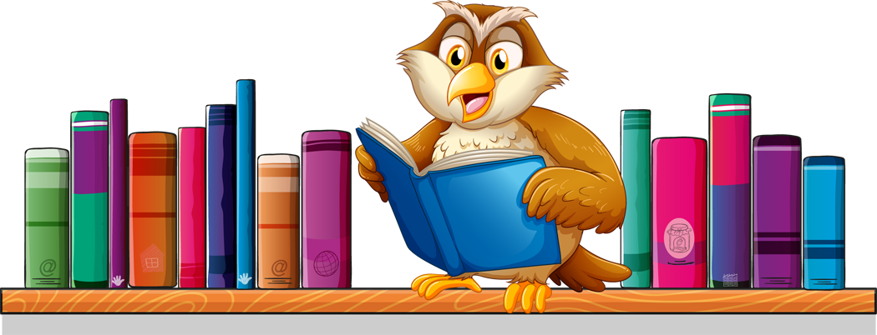
https://www.kochamquizy.pl/lektury

